HƯỚNG DẪN CHẤM KIỂM TRA HỌC KÌ I- 2014 - LÝ 10
Câu 1:  (1đ) | - Đại lượng đó là gia tốc  - Công thức…. ( có hoặc không có vectơ) | 0,5  0,5
Câu 2:  (1đ) | - Đ/n rơi tự do  - Phương , chiều gia tốc  - Giá trị độ lớn ……. | 0,5  0,25  0,25
Câu 3:  (1đ) | 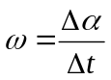  Góc quét α (rad) , thời gian quét t (s), tốc độ góc ω (rad/s). | 0,5  0,5
Câu 4:  (1đ) | 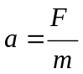  - a giảm 5 lần. | 0,5  0,5
Câu 5:  (2đ) | a) Phát biểu + Biểu thức  b) Vẽ đúng 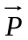, 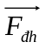  Khi vật cân bằng : P = F_{đh} hoặc mg = k | Δl |  k = 98 N/m | 0,5 x 2  0,25  0,25  0,5
Câu 6:  (2đ) | a) Phát biểu đ/l III  Biểu thức………  b) F₁₂ = - F₂₁  m₁ a₁ = - m₂a₂  m₂ = 2 kg  ( Hs có thể giải theo phương pháp chiếu) | 0,5  0,5  0,25  0,25  0,5
Câu 7A:  (2đ) | a) Điều kiện cân bằng……………  b) Vẽ được hai lực gây ra Moment: 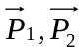  P₁. OA = P₂ . OB  m ₂ = 0,6(m) | 0,5  0,5  0,5  0,5
Câu 7B:  (2đ) | 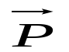  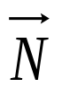  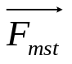  a) Vẽ đúng ,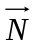,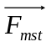  x  y  O  ++= m(*)  Chiếu (*) lên Ox: Psinα – μ_{t}N = ma (1)  Chiếu (*) lên Oy: N = Pcosα (2)  Thay (2) vào (1) :  μ_{t} = tan α - 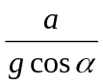  b) s = ½ a t²  a = 0,15 m/s²  Thay vào công thức tìm được μ_{t} ≈ 0,56 | 0,25 x 8

Ghi chú: Đại lượng đề hỏi, nếu đơn vị sai hoặc không có trừ 0,25đ

